UNIVERSIDADE FEDERAL DE MINAS GERAIS

Redes Neurais Artificiais

Exercício 9 – Análise Crítica

Gabriel Saraiva Espeschit – 2015065541

13 de out de 2020

# DESCRIÇÃO DO PROBLEMA

Nesse relatório, exploraremos a utilização de redes neurais artificiais para predição dos mercados financeiros. Nessa análise estaremos analisado o uso de redes neurais recorrentes, especificamente LSTMs (Long Short Term Memory). Analisaremos o artigo de NAYAK (2020), em que o autor foca na aplicação prática de LSTMs para a predição dos mercados financeiros, compartilhando uma espécie de passo a passo para iniciantes.

1. DESCRIÇÃO DA METODOLOGIA

Para entender esse problema, vamos tocar rapidamente em Redes Neurais Recorrentes e LSTM. Redes neurais recorrentes (RNR) são aplicações de redes neurais artificias para séries temporais ou sequenciais, em que a saída prevista pela rede pode ser realimentada na entrada e influenciar na previsão da próxima saída. Sendo assim, para um problema de séries temporais, RNR objetivam construir um sequenciamento observando os padrões dos dados de entrada e os dados previstos pela rede anteriormente (AMIDI; AMIDI, [s.d.]).

As redes Long Short Term Memory (LSTM) são uma adaptação de RNR capazes de reter informações de sequenciamentos longos. Foram propostas por HOCHREITER e SCHMIDHUBER (1997) e são vastamente usadas em aplicações que vão desde o mercado financeiro até processamento de linguagem natural.

NYAK (2020) dividiu a resolução do problema em 7 etapas

1. Leitura dos dados;
2. Normalização dos dados;
3. Convertendo os dados para série temporal e problema de aprendizado supervisionado;
4. Criação do modelo;
5. Ajuste do modelo;
6. Treinamento, previsão e análise dos dados;
7. Dicas e ferramentas úteis,

Para a leitura dos dados, o autor utilizou os dados históricos da empresa GE. Os dados foram obtidos de um banco no Kaggle. Usando o módulo *pandas,* leu-se os dados e colocou-os em uma *dataframe*. A leitura dos dados resultaram em mais de 14 mil linhas, cada linha representando um dia do mercado financeiro.

Em seguida, foi feita a normalização dos dados usando o MinMax. Em seguida, o autor preparou os dados para serem lidos pelo modelo de LSTM, visto que há uma necessidade (dada pela biblioteca que ele usa) para os dados lidos. Nessa etapa o autor decidiu que será utilizado uma janela dos 3 dias anteriores para prever o dia seguinte.

Em seguida, se criou o modelo LSTM usando o pacote Keras do Python. Esse pacote facilita a criação de modelos de redes neurais.

1. RESULTADOS

O melhor resultado que o autor chegou foi um erro de treino de 3,27e-4 e de validação de 3,7e-4 de tal modo que a previsão em comparação com os dados reais resultou no seguinte gráfico:

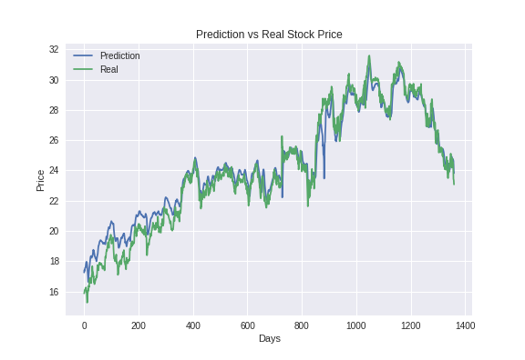

Apesar dos excelentes resultados, o autor chega a conclusão que o modelo poderia está *overfitted*.

1. CONCLUSÃO E ANÁLISE CRÍTICA

O projeto é uma excelente introdução a módulos de redes neurais para Python e uma ótima forma de implementar um primeiro modelo de LSTM. Como crítica, tocaremos em dois pontos: para a redução do *overfitting*, pode-se usar camadas de *dropout*, ou utilizar múltiplas camadas de LSTMs. Para melhorar a previsão dos dados, pode-se usar outros dados além dos dados históricos da bolsa, como, por exemplo, o sentimento de notícias.

1. REFERÊNCIAS

AMIDI, A.; AMIDI, S. **CS 230 - Recurrent Neural Networks Cheatsheet**. Disponível em: <https://stanford.edu/~shervine/teaching/cs-230/cheatsheet-recurrent-neural-networks>. Acesso em: 26 set. 2020.

NAYAK, A. **Predicting Stock Price with LSTM**. Disponível em: <https://towardsdatascience.com/predicting-stock-price-with-lstm-13af86a74944>. Acesso em: 13 out. 2020.